Группа
«Капельки»

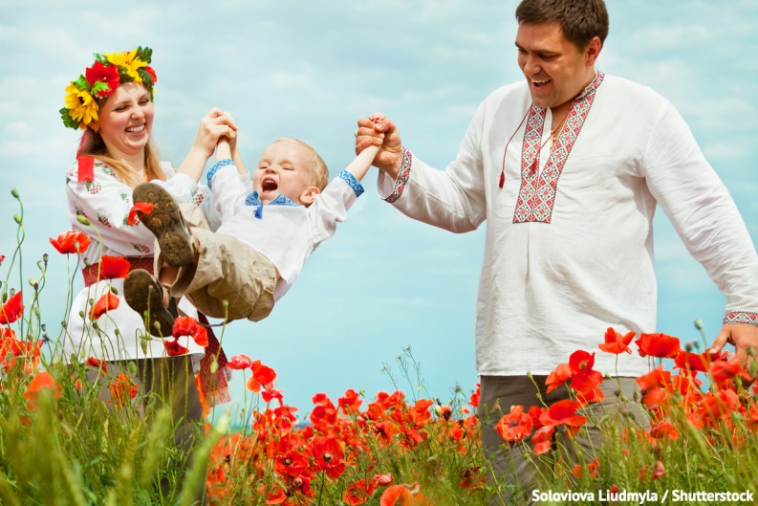
«Любовь к Родине начинается с семьи»
Бекон Ф.

предлагает
цикл бесед о Родине
«Моя семья»

Семья - это начало всего и, конечно же, патриотизм, как важнейшее нравственное качество личности, начинает своё формирование с самых ранних лет жизни ребёнка именно в семье. Это и любовь к родным местам, и гордость за свой народ, и ощущение своей неразрывности с окружающим миром, и желание сохранить и приумножить богатство своей страны. Всё это начинается у ребенка с отношения к семье, к самым близким людям - к матери, отцу, бабушке, дедушке. Это корни, связывающие его с родным домом и ближайшим окружением.
1. Объясните ребенку:
Что такое семья? (когда люди живут вместе, любят друг друга, заботятся друг о друге, помогают друг другу).
2. Расскажите ребенку, что вы когда то были маленькой и предложите ребенку рассмотреть семейные фотографии.
Дайте ребенку возможность самостоятельно рассмотреть фотографии. Задайте вопрос, указывая поочередно на изображение каждого члена семьи: кто это? Спросите ребенка, как зовут его маму, папу, бабушку, дедушку, брата или сестру (если таковые имеются). Предложите ребенку рассказать, какая мама? Какой папа? и т. д.
3. Расскажите ребенку о своем детстве:
«Семья наша была очень дружная. Мы любили проводить вместе все свободное время. Мы играли в разные игры. Давай, я тебя научу игре в которую я любила играть, когда была маленькой». По окончании игры не забудьте похвалить ребенка, сказав, что его семья действительно очень дружная.
4. Игра: «Чья это вещь?»
Для этой игры вам потребуется по одной вещи каждого членов семьи. Сложите
их в мешок и когда будете доставать, спрашивайте: «Чья это вещь?»
Аналогично можно предложить ребёнку разобрать вещи, например, после
стирки.
Игра «Назови ласково»
Мама- мамочка, мамуля, папа- папочка, папуля, бабушка- бабуля, дедушка- дедуля, брат- братик, братишка, сестра- сестренка, сестричка.
Игра «Какая моя семья»? (игра с мячом в кругу) (большая семья, дружная семья, хорошая семья, здоровая семья).
Игра «Кто живёт у нас в квартире? »
Раз, два, три, четыре (хлопаем в ладоши)
Кто живёт у нас в квартире? (шагаем на месте)
Раз, два, три, четыре, пять (прыжки на месте)
Всех могу пересчитать: (шагаем на месте)
Папа, мама, брат, сестра, (хлопаем в ладоши)
Кошка Мурка, два котёнка, (наклоны туловища вправо, влево)
Мой сверчок, щегол и я – (повороты туловища вправо, влево).
5. Почитайте ребенку:
М. Шварц «Семья – словечко странное».
Е. Таранова «Семья – это мама и папа, и дед».А. Барто «Младший брат», «Две сестры глядят на брата», «Мама уходит на
работу».Е. Благинина «Посидим в тишине», «Мамин день».Т. Бокова «Заботливая мама».
А.Усанова «Я один у мамы сын».Л.Квитко «Бабушкины руки».К.Д.Ушинский «Петушок с семьей».С. Капутикян «Стираем», «Маша обедает», «Пылесос», «Игрушка».
Русские народные сказки:
«Сестрица Аленушка и братец Иванушка»,
«Гуси-лебеди», «У страха глаза велики».
Загадки:
Без чего на белом свете
Взрослым не прожить и детям?
Кто поддержит вас, друзья?
Ваша дружная… (Семья)
Кто милее всех на свете?
Кого любят очень дети?
На вопрос ответим прямо:
Всех милее наша (мама)
Кто научит гвоздь забить,
Даст машинку порулить,
И подскажет, как быть смелым,
Сильным, ловким и умелым?
Все вы знаете ребята
Ну конечно это (папа).
Он трудился не от скуки,
У него в мозолях руки,
А теперь он стар и сед —
Мой родной, любимый… (дед)
Кто любить не устает,
Пироги для нас печет
Вкусные оладушки-
Это наша (бабушка).
6. Посмотрите мультфильмы:
«Бабушкин урок». «Трое из Простоквашино». «Осторожно обезьянки».
«Маша и волшебное варенье». «Волк и теленок». «Мешок яблок».
7. Нарисуйте вместе с ребенком свою семью.
8. Постройте из конструктора: «Дом для моей семьи».

«Ты вспоминаешь не страну большую, которую изъездил и узнал.
Ты вспоминаешь Родину такую, какой её ты в детстве увидал».
К. Симонов.

Группа
«Капельки»

предлагает
цикл бесед о Родине
«Мой город»

Целенаправленное ознакомление ребенка с родным городом нужно рассматривать как составную часть формирования у него патриотизма. Ведь чувство Родины малыша связывается с местом, где он родился и живет. Задача родителей - углубить это чувство, помочь растущему человеку открывать Родину в том, что ему близко и дорого - в ближайшем окружении. Это улица , где малыш бывает постоянно, двор, где играет с ребятишками, детский сад, который для него является вторым домом... Расширить круг представлений о родном городе, дать о нем некоторые доступные для ребенка исторические сведения, показав все то, что свято чтут люди, - значит раздвинуть горизонты познаваемого, заронив в детское сердце искорку любви к Родине.

При ознакомлении с городом используются различные средства и методы. Это беседы и разговоры с детьми, наблюдения, игры, прогулки и экскурсии.
Целевая прогулка «Наши улицы»
Озеро Имандра
(по названиям улиц, а их около 30, можно изучать историю города).
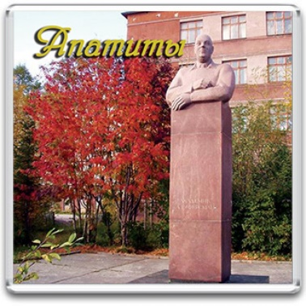
Знакомить детей с близлежащими улицами: в городе много улиц, у каждой свое название, много домов, у домов свои номера. Повторить названия улиц по дороге домой.

Повторять название родного города.
Познакомить с главными достопримечательностями города. Посетить главную площадь, красивые места.

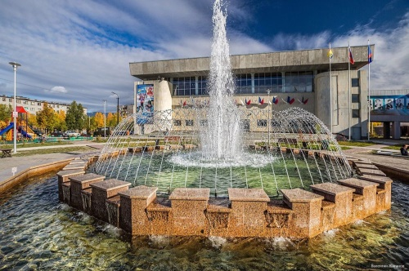
Повторять домашний адрес.
Напомнить, что если ребенок будет знать свой домашний адрес, он всегда сможет найти свой дом.

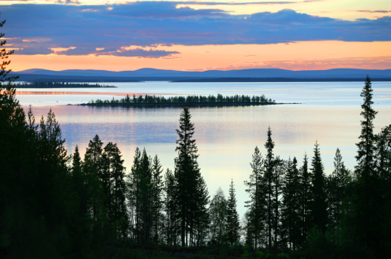
Повторять название улицы,
на которой находится детский сад.
По дороге в детский сад, гуляя вечером во дворе, обращать внимание детей на работу разных людей. Объяснить, что они делают для того, чтобы в городе было чисто, красиво (работа дворников, мусороуборочных машин).

Прочитать стихотворение
Я живу в Апатитах.
Я живу с аппетитом.
С аппетитом на лыжах катаюсь,
С аппетитам в снегу кувыркаюсь.
С аппетитом на горы сморю,
Потому что их очень люблю.
С аппетитом в лес я хожу.
С аппетитом на маму гляжу.
Вы хотите жить с аппетитом?
Так живите со мной в Апатитах!

Нарисовать рисунок «Мой город».
Предложить принять участие в совместном творчестве всех членов семьи.

Сходите с ребенком на почту, в библиотеку, в магазин.
Познакомьте с людьми разных профессий.
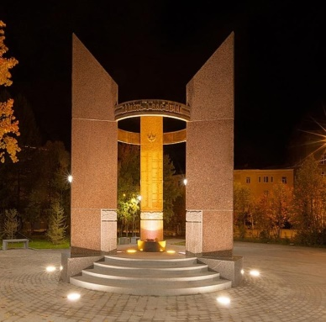
Посещение парков, памятников, музеев, театров города
(знакомство с различными культурными местами города).

Предложите ребенку сделать аппликацию «Дома на нашей улице», учите вырезать ножницами и наклеивать.

Нарисуйте с ребенком рисунок «Огни нашего города». Обратите внимание на красоту ночного города.
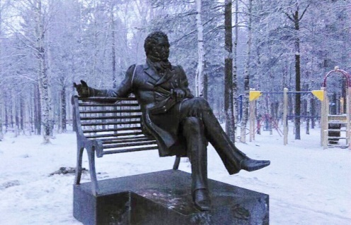

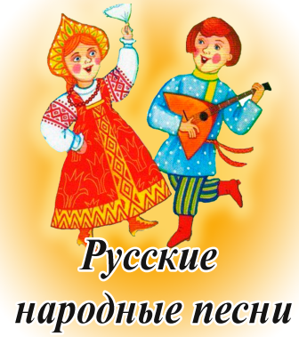
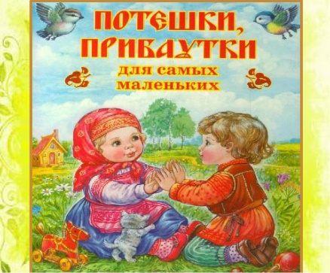
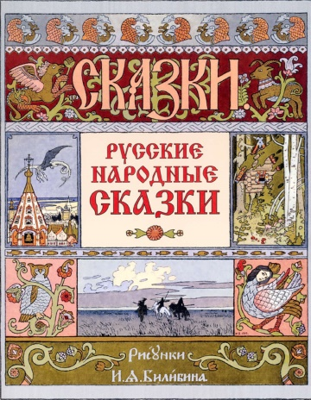
«Любить свою Родину — значит пламенно желать видеть в ней осуществление идеала человечества и по мере сил своих споспешествовать этому.»
В. Г. Белинский

Группа
«Капельки»

предлагает
цикл бесед о Родине
«Моё любимое произведение»

Воспитание гражданина и патриота, знающего и любящего свою Родину, не может быть успешно без глубокого познания духовного богатства своего народа, освоения народной культуры. По единодушному мнению, педагогов-классиков, именно фольклор является совершенным средством художественно-эстетического и нравственного воспитания детей. Использование его в работе с дошкольниками способствует формированию в ребенке нравственных качеств, таких как любовь к Родине, народу, обычаям и традициям своего края, чувству патриотизма.

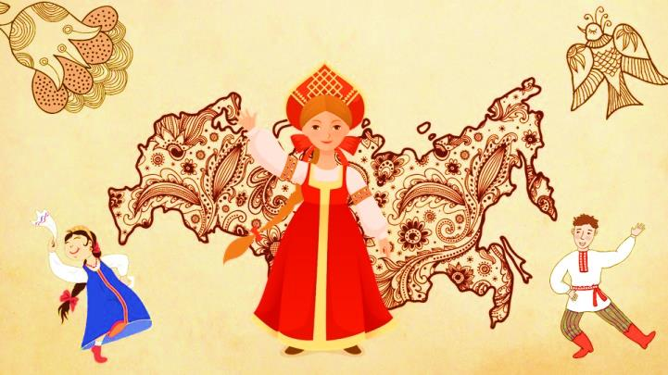
В настоящее время в нашей жизни очень много западной культуры – музыка, мультипликация, игрушки. Все это воздействует на детей, на их восприимчивую психику. Они растут и формируются на чужих ценностях. А ведь культура русского народа очень богата уникальным фольклором. Вся мудрость веков заложена в фольклоре. Дети являются носителями этого огромного багажа, чтобы передать его следующим поколениям.
Русский фольклор представлен широкой палитрой жанров – прибаутки, небылицы, скороговорки, игровые и плясовые песни, загадки, игры и хороводы с напевами, театрализованные представления и фольклорные праздники : ярмарки, театрализованные сказки.
Колыбельные
Название произошло от глагола баять, баить – "говорить ". Старинное значение этого слова – "шептать, заговаривать".)
- Ай баень да баень,
По горам идет олень.
На рогах он Дрему носит,
В каждый дом ее заносит,
В люльку Дрему он кладет,
Тихо песенку поет
Пестушки
Термин "пестушка" произошел от слова "пестовать", то есть нянчить, воспитывать, растить, холить, носить на руках. Цель их - забавлять, потешать, успокаивать, отвлекать, ласкать ребенка, а нередко просто комментировать его движения и действия - агуканье и гуление, потягивание, первые шаги и т.д.
- Ой, мой миленький,
Ненаглядненький,
Мой хорошенький,
Мой пригоженький!
Ой ты, мой сыночек,
Пшеничный колосочек,
Лазоревый цветочек,
Сиреневенький кусточек!
- Ах ты, моя девочка,
Золотая белочка,
Сладкая конфеточка,
Сиреневая веточка.
Песенки - потешки
1. Ладушки-ладушки, где были?
-У бабушки!
-А что ели?
- Кашку!
-А что пили?
- Брашку! Кашка масленька!
Брашка сладенька!
(Бабушка добренька!)
Попили, поели, ш-у-у-у...
Шуууу!!! (Домой) Полетели!
На головку сели! ("Ладушки" запели)
Сели посидели,
Дальше (Домой) полетели!!!
Заклички
1. Солнышко, покажись!
Красное, снарядись!
Поскорей, не робей,
Нас ребят обогрей!
2. Дождик, лей, лей, лей!
Будет травка зеленей,
Вырастут цветочки
На зелёненьком лужочке!
Загадки
1. Спереди – пятачок, сзади – крючок,
Посередине – спинка, на спинке – щетинка. (Свинья)
2. Маленький, беленький,
По лесочку прыг, прыг,
По снежочку тык, тык. (Заяц)
Сказки
Сказки помогут показать, как дружба помогает победить зло. («Зимовье зверей», «Теремок»).
Как добрые и миролюбивые побеждают злых и коварных. («Волк и семеро козлят»).
Что зло наказуемо. («Кот, петух и лиса», «Заюшкина избушка»).
Наказ слушаться родителей, старших звучит в сказках «Гуси-лебеди», «Сестрица Алёнушка и братец Иванушка», «Снегурочка».
Хитрость и изворотливость высмеиваются в сказке «Лиса и журавль», «Емеля».
Трудолюбие в народных сказках всегда награждается. Этот урок можно извлечь из сказок «Ховрошечка», «Мороз Иванович», «Царевна-лягушка».
Мудрость восхваляется в сказках «Мужик и медведь», «Лиса и козёл».
Забота о ближнем поощряется, например, в сказке «Бобовое зёрнышко».

